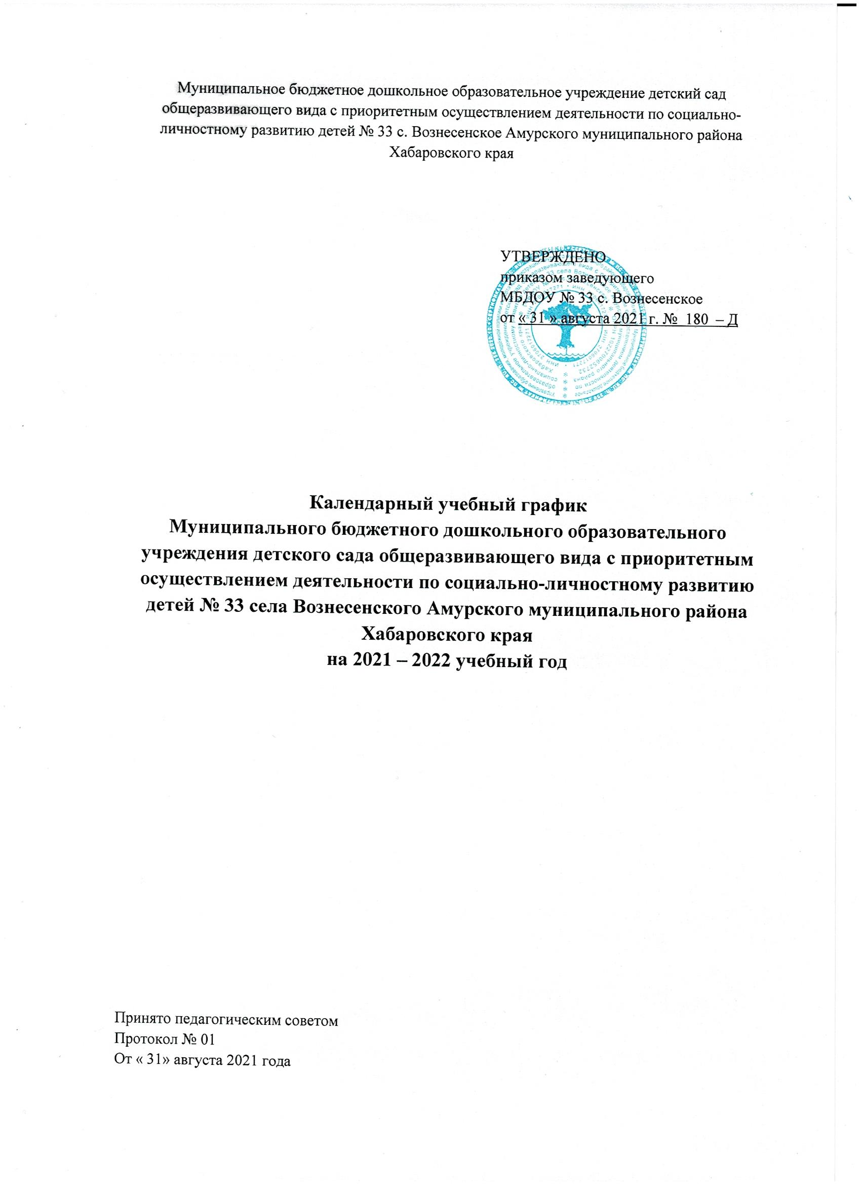

Пояснительная записка к годовому учебному графику

Календарный учебный график является локальным нормативным документом, регламентирующим общие требования к организации образовательного процесса в учебном году в МБДОУ № 33 с. Вознесенское.
Годовой календарный учебный график разработан в соответствии с:
- Федеральным Законом «Об образовании в Российской Федерации» от 21 декабря 2012 года № 273 – ФЗ;
- СанПиН 2.4.1.3049-13 «Санитарно – эпидемиологические требования к устройству, содержанию и организации режима работы в дошкольных организациях»;
- Федерльными государственными образовательными стандартами дошкольного образования;
- Уставом МБДОУ № 33 с. Вознесенское.
Календарный учебный график учитывает в полном объеме возрастные психофизические особенности воспитанников и отвечает требованиям охраны их жизни и здоровья.
Содержание годового календарного учебного графика включает в себя следующее:
- Режим работы ДОУ;
- Продолжительность учебного года;
- Количество недель в учебном году;
- Сроки проведения каникул, их начало и их окончание;
- Сроки проведения мониторинга достижения детьми планируемых результатов освоения образовательной программы дошкольного образования;
- Праздничные дни;
- Работа ДОУ в летний период.
Проведение мониторинга достижения детьми планируемых результатов освоения основной образовательной программы дошкольного образования организацию итогового мониторинга. Обследование проводится в режиме работы ДОУ, без специально отведенного на него времени, посредствам бесед, наблюдений, индивидуальной работы с детьми.
Годовой календарный учебный график обсуждается и принимается педагогическим советом и утверждается приказом заведующего Учреждения до начала учебного года. Все изменения вносимые Учреждением в календарный график, утверждается приказом заведующего и доводится до всех участников образовательного процесса.
МБДОУ № 33 с. Вознесенское в установленном законодательством Российской Федерации порядке несет ответственность за реализацию в полном объеме Образовательной программы в соответствии с календарным графиком.

Календарный учебный график МБДОУ № 33 с. Вознесенское
на 2021 – 2022 учебный год
Режим работы ДОУ |  |  | 7.30 – 17.30
Продолжительность учебного года |  |  | Начало учебного года с 01.09.2021 Окончание учебного года 31.05.2022
Количество недель в учебном году |  |  | 38 недель
Количество учебных недель |  |  | 38 недель
Продолжительность учебной недели |  |  | 5 дней (понедельник, вторник, среда, четверг, пятница)
Сроки проведения каникул |  |  | Зимние – 20.12.2021– 31.12.2021 (12 дней)
Летний оздоровительный период |  |  | с 01.06.2022 по 31.08.2022
Сроки проведения мониторинга качества образования |  |  | с 16.05.2022 по 27.05.2022
Праздничные (нерабочие) дни |  |  | День народного единства – 04.11.2021  Новогодние праздничные дни – 01.01. по 10.01.2022  День защитника отечества – 23.02.2022  Международный женский день – 08.03.2022  Праздник Весны и Труда – 01.05.2022  День Победы – 09.05.2022
Инвариантная часть (обязательная)
Наименование возрастных групп | Группа раннего возраста  (1 – 3 года) | Группа раннего возраста  (2 – 3 года) |  | Младшая группа  (3 – 4 года) | Средняя группа  (4 – 5 года) | Старшая группа  (5 – 6 лет) | Подготовительная группа  (6 – 7 лет)
Объем недельной нагрузки НОД  (кол/мин/часы) | 10/100/  1ч 40 мин | 10/100/  1ч 40 мин |  | 11/165/  2ч 45 мин | 12/240/  4 часа | 13/325/  5 часов | 13/390/  6 часов 30 минут
Продолжительность НОД | Не более  10 минут | Не более  10 минут |  | Не более  15 минут | Не более  20 минут | Не более  25 минут | Не более  30 минут
Максимально допустимый объем образовательной нагрузки в первой половине дня | 10 минут | 10 минут |  | 30 минут с перерывами между периодами НОД не менее 10 минут | 40 минут с перерывами между периодами НОД не менее 10 минут | 50 минут с перерывами между периодами НОД не менее 10 минут | 90 минут с перерывами между периодами НОД не менее 10 минут
Максимально допустимый объем образовательной нагрузки во второй половине дня | - | - |  | - |  | 25 минут | 30 минут
Вариативная часть
Объем недельной нагрузки (кол/мин) | - | -
Дополнительные образовательные услуги (бесплатные), продолжительность | - | - |  | Не более  15 минут | Не более  20 минут | Не более  25 минут | Не более  30 минут

